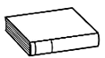
❶ Lis les phrases.
Le loup est un animal sauvage.
Prénom : Date :
LECTURE
Compétence(s) travaillée(s) : comprendre un texte lu
Il vit en forêt dans les régions froides ou en montagne.
Il y a des loups en France.
Ils attaquent les troupeaux de moutons.
Le chien loup ressemble au loup.
Le loup est un animal carnivore.
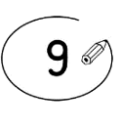
❷ Entoure la bonne réponse. (exercice collectif)
En forêt, on peut trouver des loups. | vrai |  | faux
Il n’y a jamais eu de loups en France. | vrai |  | faux
Les éleveurs n’aiment pas que les loups attaquent leurs troupeaux. | vrai |  | faux

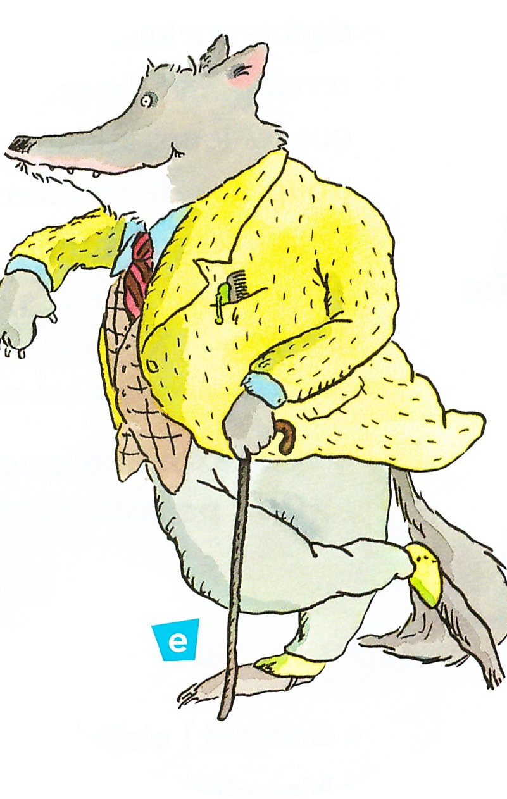
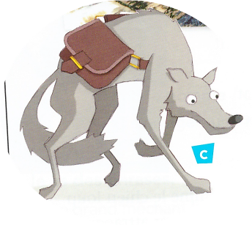
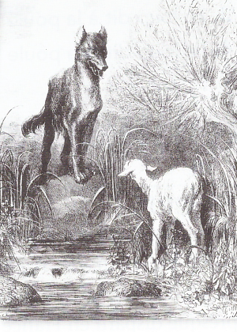
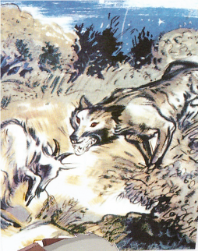
❸ Entoure les loups qui correspondent au texte. (exercice individuel)


